TECNOLOGÍAS DE LA INFORMACIÓN
Desarrollo de Sistemas Informáticos
4 créditos


Profesores:
Ing. Jorge Arun Zambrano Cedeño, Mg.
Titulaciones | Semestre
- Tecnologías de la Información en Línea | Quinto

NOMBRES Y APELLIDOS:
Tyrone Gabriel Pilay Menéndez
PARALELO:
A
SEMESTRE:
Quinto
ACTIVIDAD:
Actividad #3: Proyecto Práctico - Maquetación Estructural del Sistema de Rescate (HTML5)
Enlace al repositorio: https://github.com/Tyrone073/sistemaRescateAdopcionAnimal

PERIODO SEPTIEMBRE 2025 - ENERO 2026


Actividades a desarrollar en la Unidad 2
Actividad # 3
En esta práctica se realizó la maquetación semántica en HTML5 para el prototipo del Sistema de Control de Rescate y Adopción Animal, estructurando el proyecto de acuerdo a los requerimientos de la asignatura sin el uso de hojas de estilo CSS.
Resumen de la ejecución:
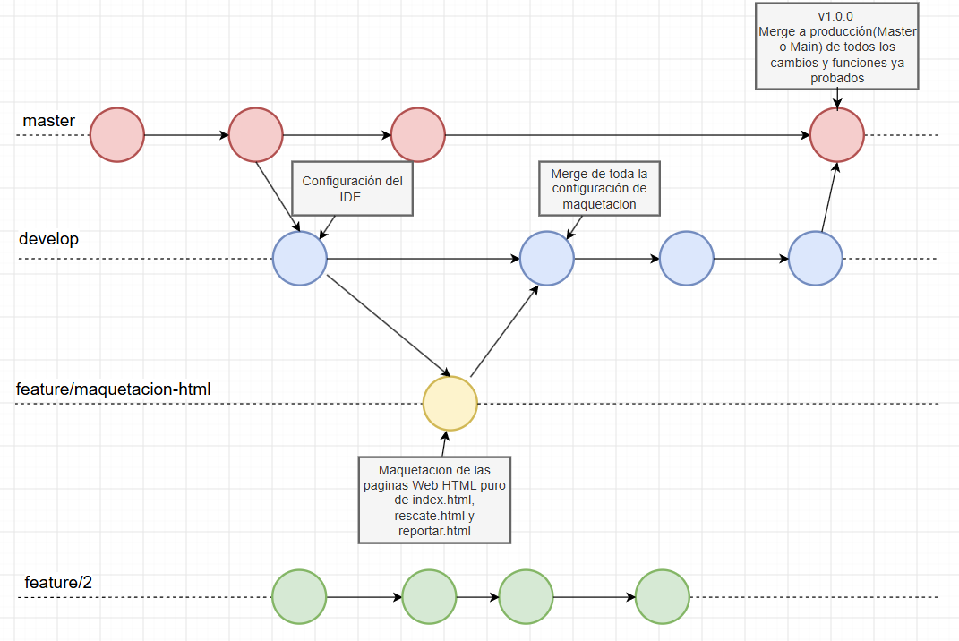
- Flujo de Git (Gitflow): Creación y trabajo sobre la rama feature/maquetacion-html, realizando los commits correspondientes.
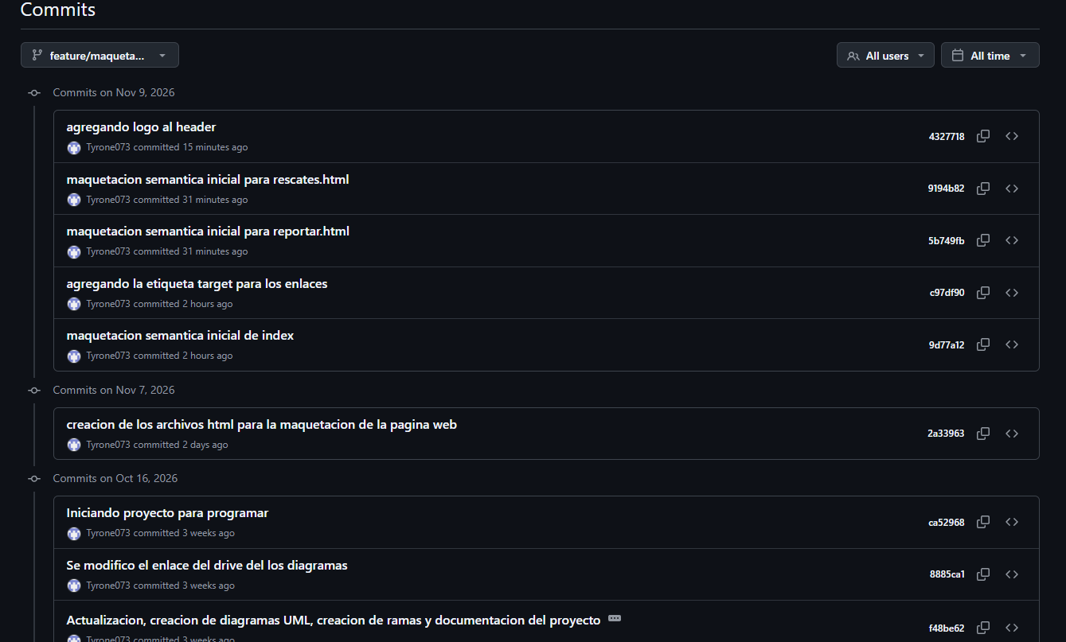
- Desarrollo de las 3 páginas:
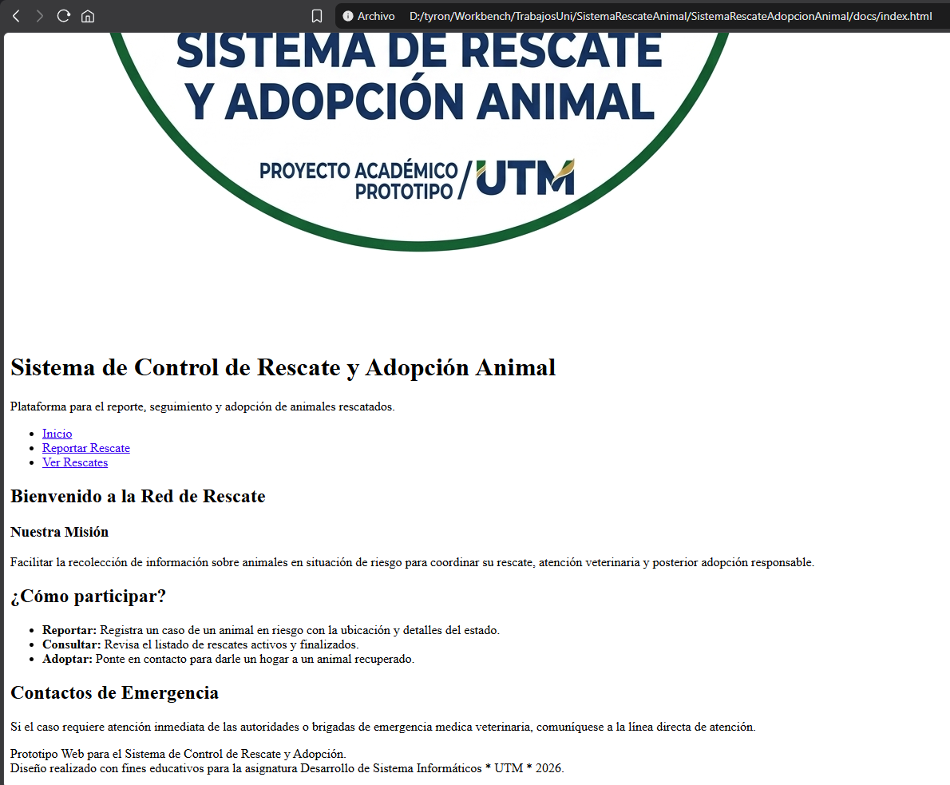
- index.html: Página principal maquetada con elementos semánticos estructurados:
Código:

<!doctype html>
<html lang="es">
<head>
<meta charset="UTF-8">
<!-- <meta name="viewport" content="width=device-width, initial-scale=1">-->
<title>Sistema de Control de Rescate y Adopcion - Inicio</title>
</head>
<body>
<header>
<img src="assets/img/Logo_Transparente.png" alt="Logo del Sistema de Rescate Animal">
<h1>Sistema de Control de Rescate y Adopción Animal</h1>
<p>Plataforma para el reporte, seguimiento y adopción de animales rescatados.</p>
<nav>
<ul>
<li><a href="index.html" target="_blank">Inicio</a></li>
<li><a href="reportar.html" target="_blank">Reportar Rescate</a></li>
<li><a href="rescates.html" target="_blank">Ver Rescates</a></li>
</ul>
</nav>
</header>

<main>
<section>
<h2>Bienvenido a la Red de Rescate</h2>
<article>
<h3>Nuestra Misión</h3>
<p>Facilitar la recolección de información sobre animales en situación de riesgo para coordinar su rescate, atención veterinaria y posterior adopción responsable.</p>
</article>
</section>

<section>
<h2>¿Cómo participar?</h2>
<ul>
<li><strong>Reportar:</strong> Registra un caso de un animal en riesgo con la ubicación y detalles del estado.</li> <!-- Strong es el estilo en negrita-->
<li><strong>Consultar:</strong> Revisa el listado de rescates activos y finalizados.</li>
<li><strong>Adoptar:</strong> Ponte en contacto para darle un hogar a un animal recuperado.</li>
</ul>
</section>

<aside><!-- nota de contacto de 'emergencia' -->
<h2>Contactos de Emergencia</h2>
<p>Si el caso requiere atención inmediata de las autoridades o brigadas de emergencia medica veterinaria, comuníquese a la línea directa de atención.</p>
</aside>
</main>

<footer>
<p>Prototipo Web para el Sistema de Control de Rescate y Adopción. <br>Diseño realizado con fines educativos para la asignatura Desarrollo de Sistema Informáticos * UTM * 2026.</p>
</footer>
</body>
</html>

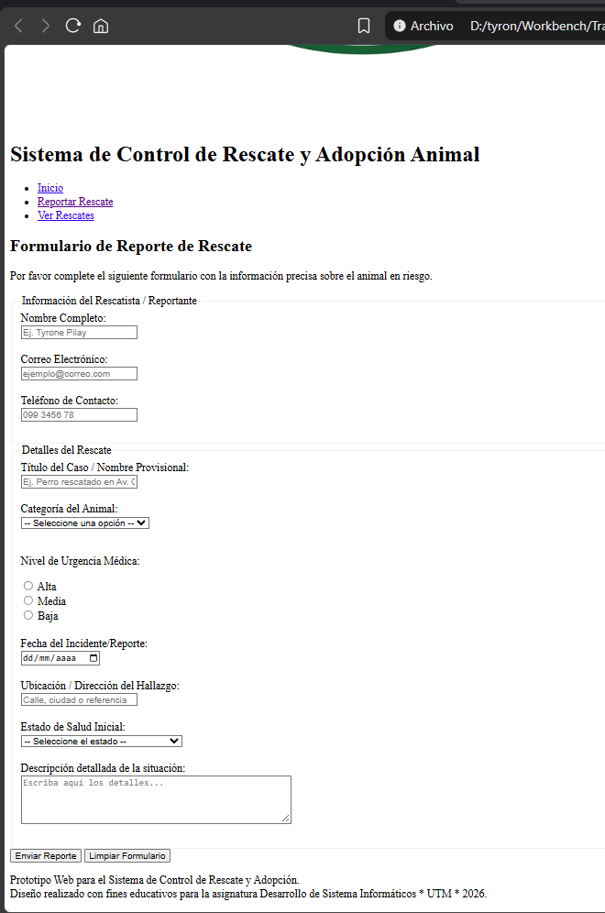
- reportar.html: Formulario completo para el ingreso de rescates utilizando agrupaciones <fieldset>, etiquetas <legend>, campos de entrada e instrucciones comentadas.
Código:

<!DOCTYPE html>
<html lang="es">
<head>
<meta charset="UTF-8">
<meta name="viewport" content="width=device-width, initial-scale=1"><!-- viewport adapta el tamaño de la pagina a pantallas moviles -->
<title>Sistema de Control de Rescate y Adopción - Reportar</title>
</head>
<body>

<header>
<img src="assets/img/Logo_Transparente.png" alt="Logo del Sistema de Rescate Animal">
<h1>Sistema de Control de Rescate y Adopción Animal</h1>
<nav>
<ul>
<li><a href="index.html" target="_blank">Inicio</a></li><!-- target -blank abre nueva pagina al ingresar en el enlace-->
<li><a href="reportar.html" target="_blank">Reportar Rescate</a></li>
<li><a href="rescates.html" target="_blank">Ver Rescates</a></li>
</ul>
</nav>
</header>

<main>
<section>
<h2>Formulario de Reporte de Rescate</h2>
<p>Por favor complete el siguiente formulario con la información precisa sobre el animal en riesgo.</p>

<form action="#" method="post"><!-- formulario q envia los datos con el metodo post (metodos CRUD)-->
<fieldset>
<legend>Información del Rescatista / Reportante</legend><!-- titulo del fieldset-->

<!-- for conecta la etiqueta label con el id del input-->
<label for="nombreReportante">Nombre Completo:</label>
<br>
<input type="text" id="nombreReportante" name="nombre_reportante" required placeholder="Ej. Tyrone Pilay"><!-- required exige llenar el campo antes de enviar, placeholder muestra un texto de ejemplo -->
<br><br>

<label for="correoReportante">Correo Electrónico:</label>
<br>
<input type="email" id="correoReportante" name="correo_reportante" required placeholder="ejemplo@correo.com">
<br><br>

<label for="telefonoReportante">Teléfono de Contacto:</label>
<br>
<input type="tel" id="telefonoReportante" name="telefono_reportante" required placeholder="099 3456 78">
<br><br>
</fieldset>

<fieldset>
<legend>Detalles del Rescate</legend>

<label for="tituloCaso">Título del Caso / Nombre Provisional:</label>
<br>
<input type="text" id="tituloCaso" name="titulo_caso" required placeholder="Ej. Perro rescatado en Av. Central">
<br><br>

<label for="tipoAnimal">Categoría del Animal:</label>
<br>
<select id="tipoAnimal" name="tipo_animal" required><!-- select crea una lista desplegable de opciones -->
<option value="">-- Seleccione una opción --</option>
<option value="perros">Perros</option>
<option value="gatos">Gatos</option>
<option value="fauna_silvestre">Fauna Silvestre</option>
</select>
<br><br>

<p>Nivel de Urgencia Médica:</p>
<input type="radio" id="urgenciaAlta" name="urgencia" value="alta" required><!-- type="radio" permite seleccionar solo una opcion del grupo con el mismo name -->
<label for="urgenciaAlta">Alta</label><br>
<input type="radio" id="urgenciaMedia" name="urgencia" value="media">
<label for="urgenciaMedia">Media</label><br>
<input type="radio" id="urgenciaBaja" name="urgencia" value="baja">
<label for="urgenciaBaja">Baja</label>
<br><br>

<label for="fechaRescate">Fecha del Incidente/Reporte:</label>
<br>
<input type="date" id="fechaRescate" name="fecha_rescate" required><!-- este input no necesita placeholder porq ese tipo ya lo incorpora-->
<br><br>

<label for="ubicacion">Ubicación / Dirección del Hallazgo:</label>
<br>
<input type="text" id="ubicacion" name="ubicacion" required placeholder="Calle, ciudad o referencia">
<br><br>

<label for="estadoSalud">Estado de Salud Inicial:</label>
<br>
<select id="estadoSalud" name="estado_salud" required>
<option value="">-- Seleccione el estado --</option>
<option value="bueno">Bueno / Estable</option>
<option value="herido">Herido / Requiere atención urgente</option>
<option value="desnutrido">Desnutrido</option>
<option value="critico">Crítico</option>
</select>
<br><br>

<label for="descripcion">Descripción detallada de la situación:</label>
<br>
<textarea id="descripcion" name="descripcion" rows="4" cols="50" placeholder="Escriba aquí los detalles..." required></textarea><!-- textarea crea un cuadro de texto de varias lineas -->
<br><br>
</fieldset>

<button type="submit">Enviar Reporte</button><!-- type submit envia la informacion del formulario -->
<button type="reset">Limpiar Formulario</button><!-- type reset borra todos los campos del formulario -->
</form>
</section>
</main>

<footer><!-- footer para el pie de pagina -->
<p>Prototipo Web para el Sistema de Control de Rescate y Adopción. <br>Diseño realizado con fines educativos para la asignatura Desarrollo de Sistema Informáticos * UTM * 2026.</p>
</footer>

</body>
</html>

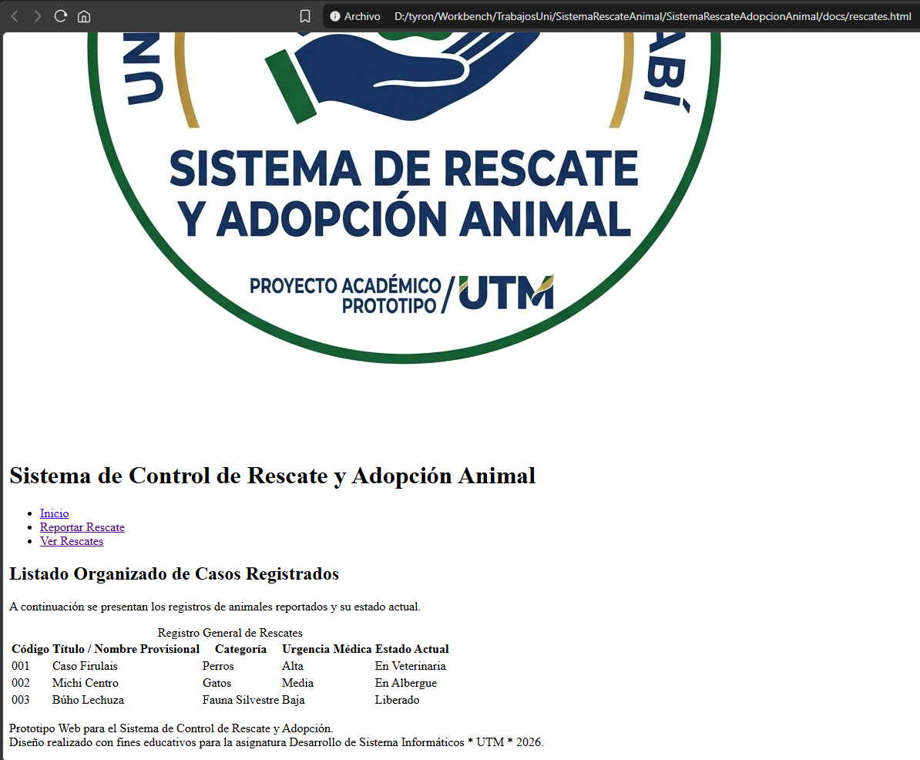
- rescates.html: Tabla organizada utilizando etiquetas semánticas <table>, <caption>, <thead>, <tbody>, <tr>, <th> y <td>.

Código:
<!doctype html>
<html lang="es">
<head>
<meta charset="UTF-8">
<!-- <meta name="viewport" content="width=device-width, initial-scale=1">1-->
<title>Sistema de Control de Rescate y Adopcion - Estado de rescates</title>
</head>
<body>

<header>
<img src="assets/img/Logo_Transparente.png" alt="Logo del Sistema de Rescate Animal">
<h1>Sistema de Control de Rescate y Adopción Animal</h1>
<nav>
<ul>
<li><a href="index.html" target="_blank">Inicio</a></li><!-- target -blank abre nueva pagina al ingresar en el enlace-->
<li><a href="reportar.html" target="_blank">Reportar Rescate</a></li>
<li><a href="rescates.html" target="_blank">Ver Rescates</a></li>
</ul>
</nav>
</header>

<main>
<section>
<h2>Listado Organizado de Casos Registrados</h2>
<p>A continuación se presentan los registros de animales reportados y su estado actual.</p>

<!-- datos de prueba ingresados manualmente; no es una tabla dinamica ni conectada a BD -->
<table border="1"><!-- table crea la estructura de la tabla, border="1" le añade un borde visible -->
<caption>Registro General de Rescates</caption><!-- caption es el titulo visible de la tabla -->

<thead><!-- thead agrupa las filas del encabezado de la tabla -->
<tr><!-- tr define una fila en la tabla -->
<th>Código</th><!-- th define una celda de encabezado (texto en negrita y centrado por defecto) -->
<th>Título / Nombre Provisional</th>
<th>Categoría</th>
<th>Urgencia Médica</th>
<th>Estado Actual</th>
</tr>
</thead>

<tbody><!-- tbody agrupa las filas con el contenido o el cuerpo de la tabla -->
<tr>
<td>001</td><!-- td define una celda de datos normal -->
<td>Caso Firulais</td>
<td>Perros</td>
<td>Alta</td>
<td>En Veterinaria</td>
</tr>
<tr>
<td>002</td>
<td>Michi Centro</td>
<td>Gatos</td>
<td>Media</td>
<td>En Albergue</td>
</tr>
<tr>
<td>003</td>
<td>Búho Lechuza</td>
<td>Fauna Silvestre</td>
<td>Baja</td>
<td>Liberado</td>
</tr>
</tbody>
</table>
</section>
</main>
<footer>
<p>Prototipo Web para el Sistema de Control de Rescate y Adopción. <br>Diseño realizado con fines educativos para la asignatura Desarrollo de Sistema Informáticos * UTM * 2026.</p>
</footer>

</body>
</html>

- Comprobación: Validación del marcado de las tres páginas en el servicio oficial de W3C (https://validator.w3.org/nu/#file), garantizando un código sintácticamente correcto y libre de errores.
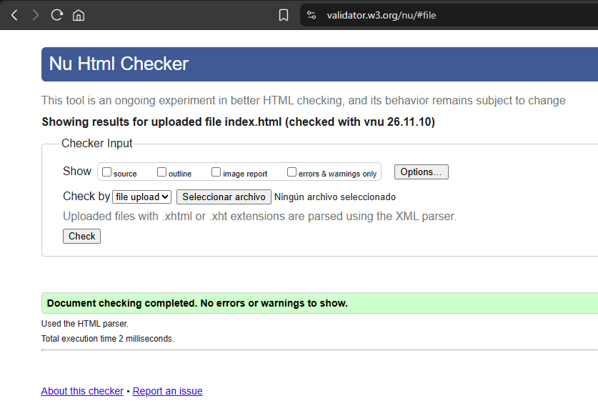
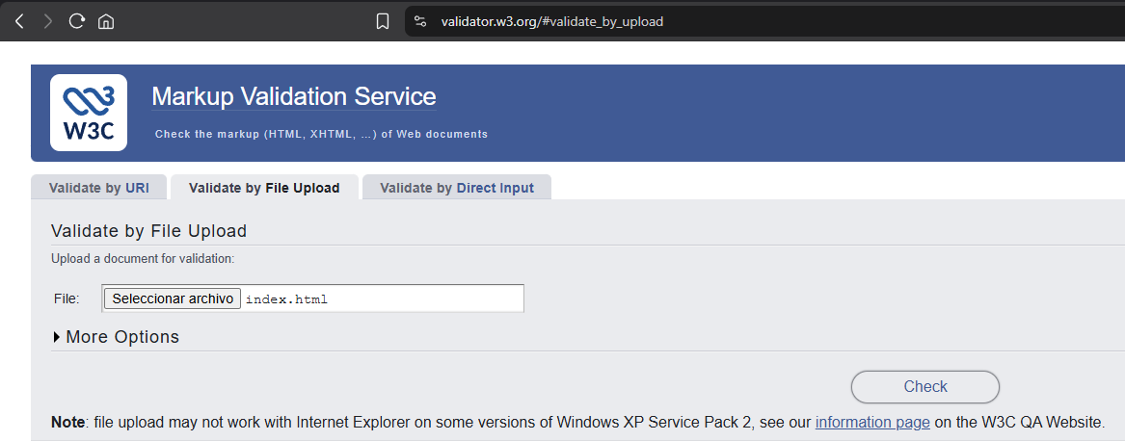
Index.xml
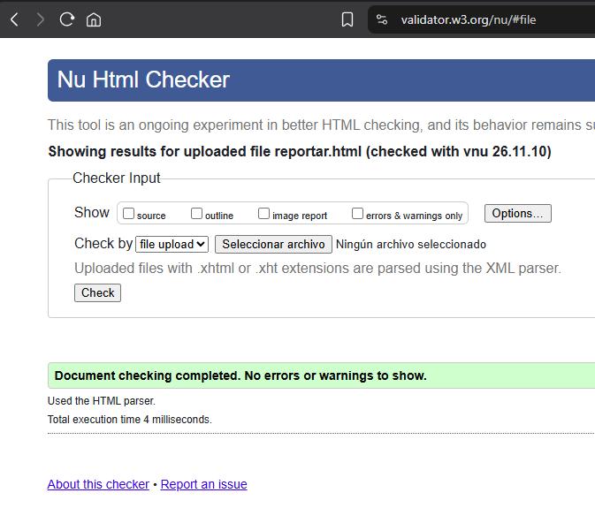
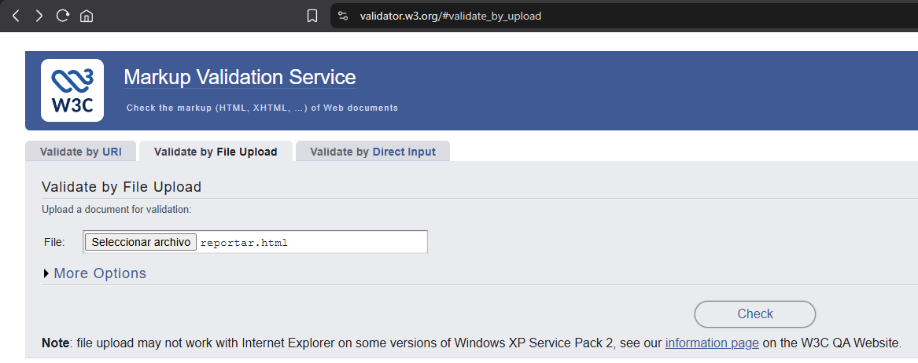
Reportar.xml
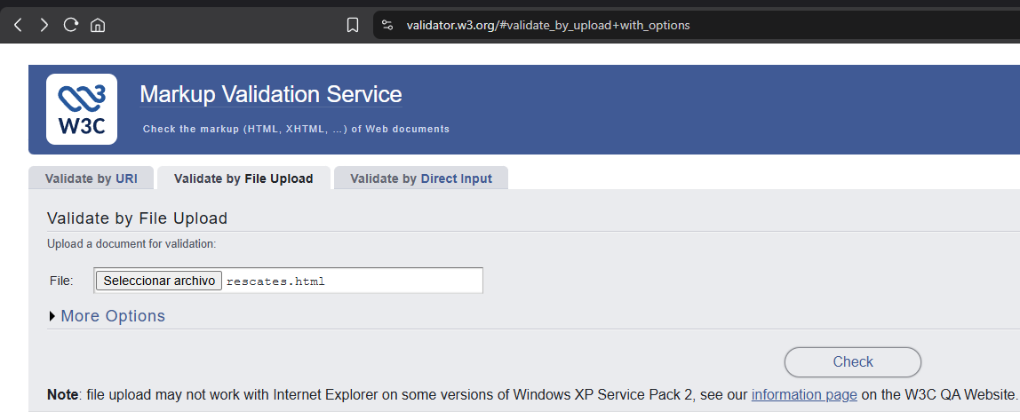
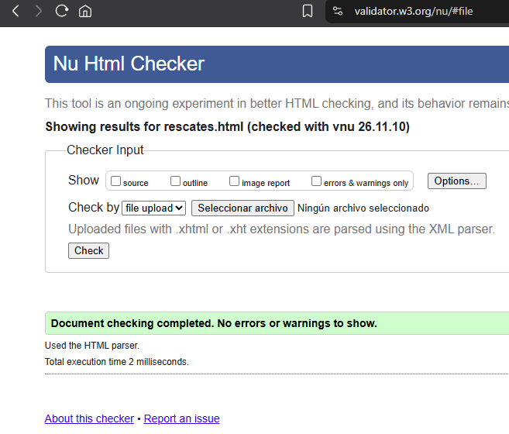
Rescates.xml
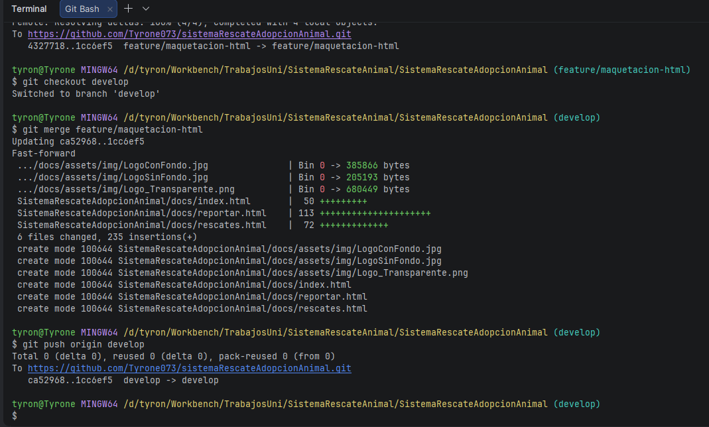
- Merge a la rama Develop
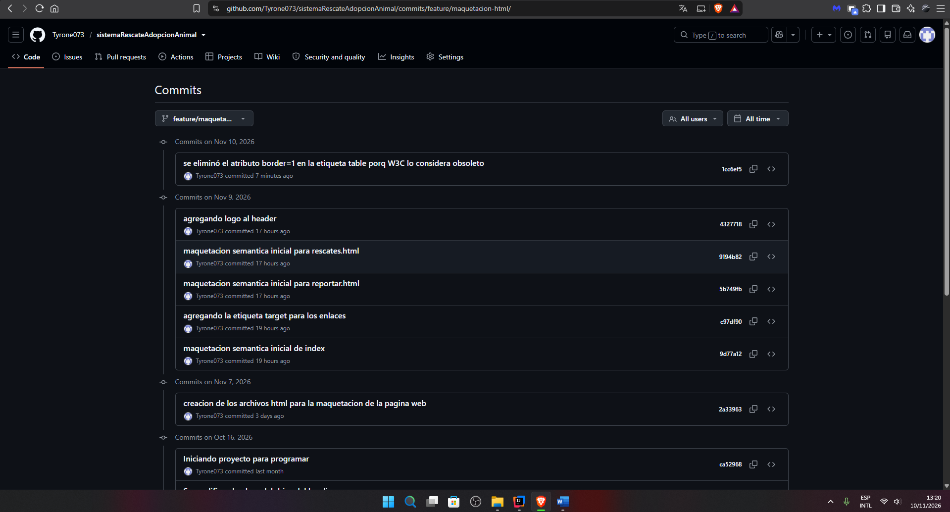
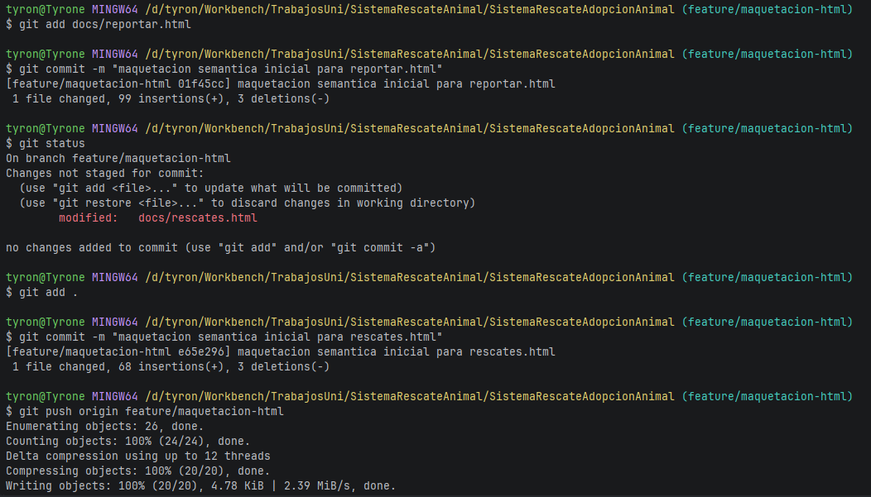
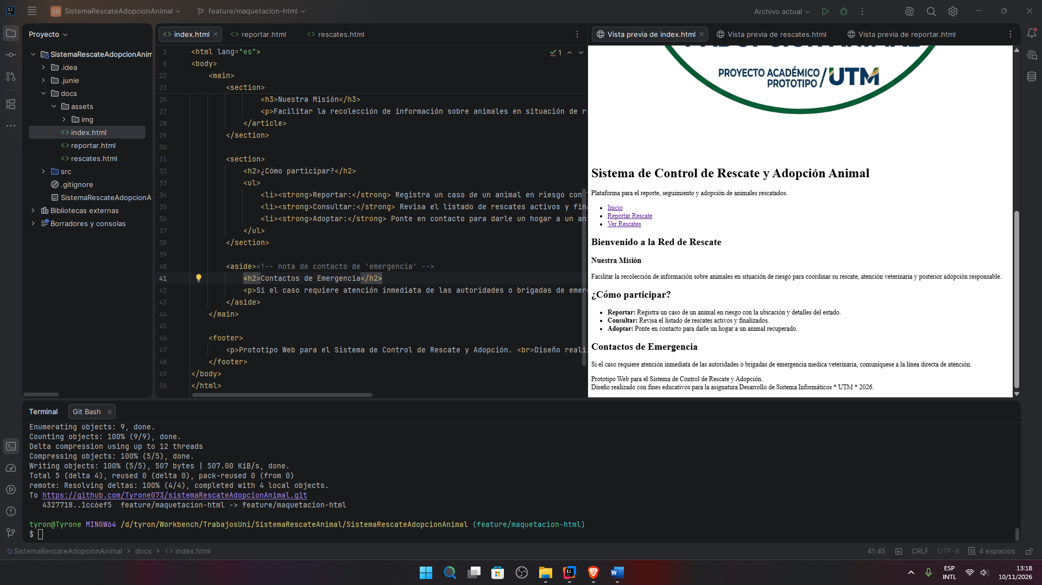
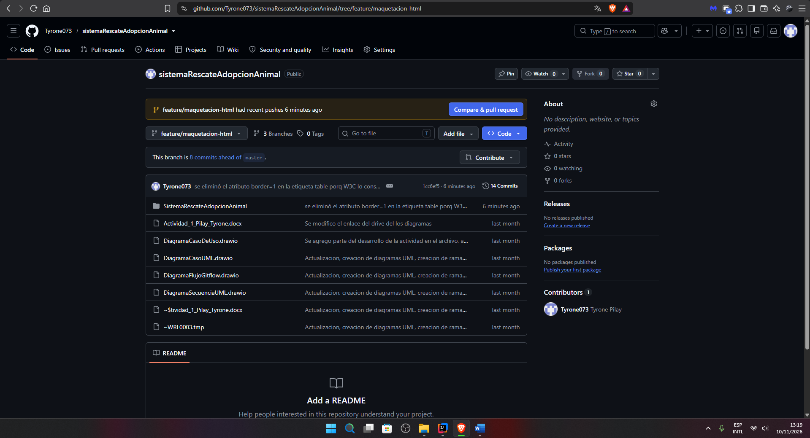
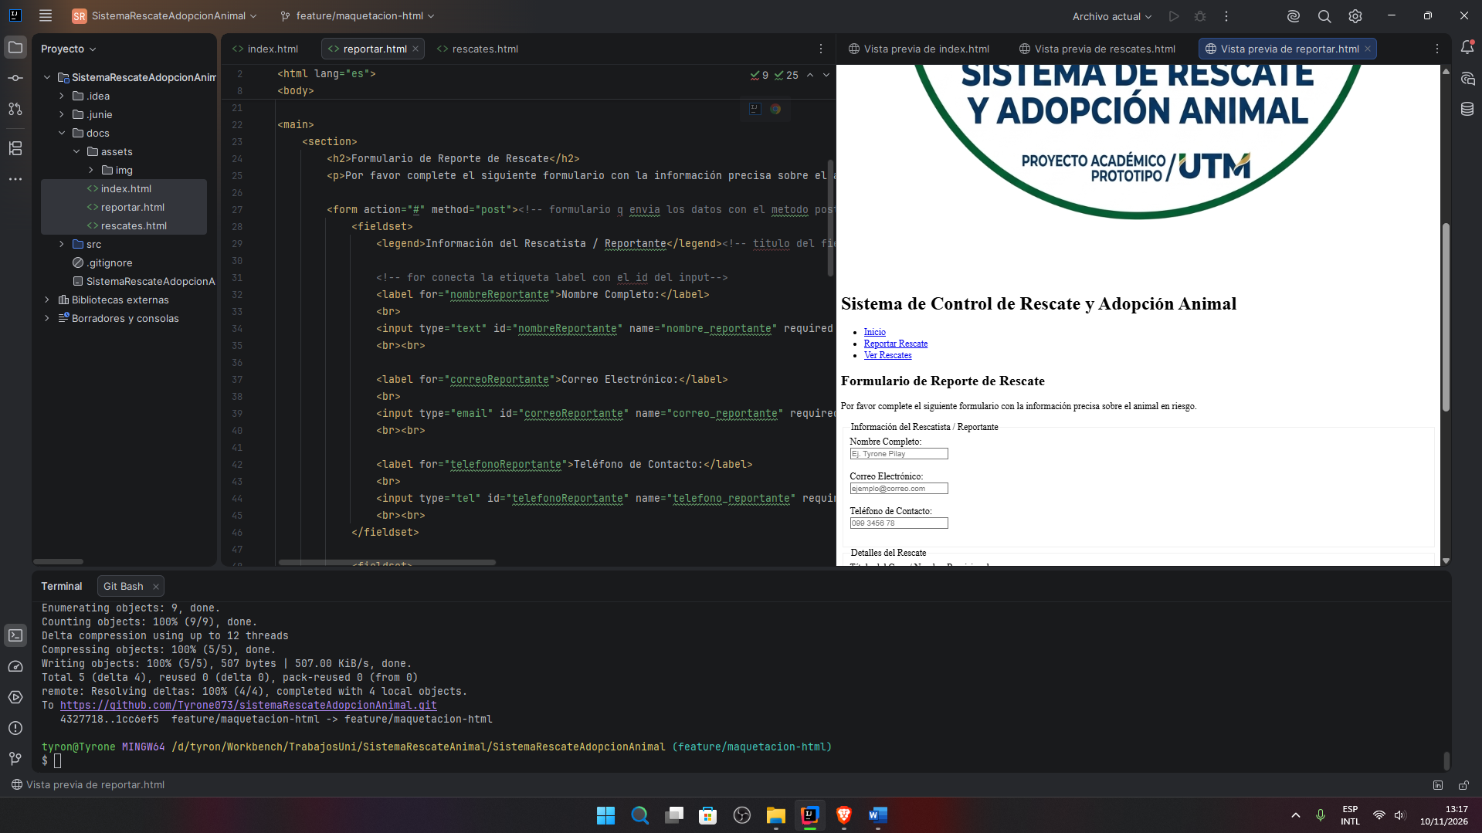
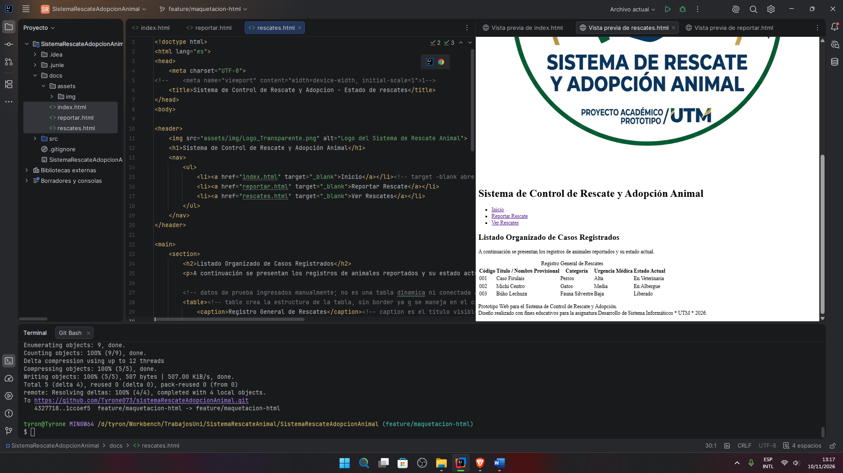
Evidencias
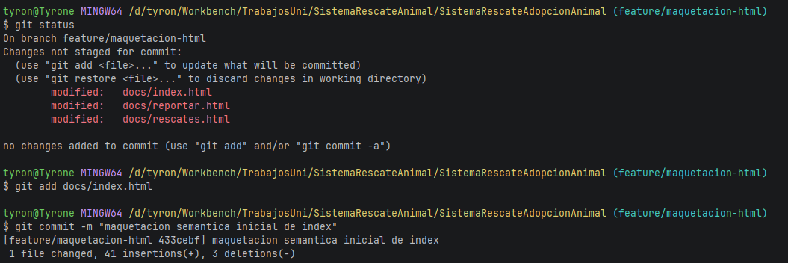
Bibliografía
Carontestudio. (2022). Listado de etiquetas HTML: guía rápida y completa. Caronte Studio Blog. https://carontestudio.com/blog/listado-de-etiquetas-html/
tutorialesprofe. Tutorial para crear tablas en html5 [Video]. YouTube. https://youtu.be/3NXid3wiXU4
programacion-es. (2023, 15 de marzo). HTML5 desde cero: Formularios [Video]. YouTube. https://youtu.be/IeylgK5hDek
programacion-es. HTML5 desde cero: Introducción y etiquetas básicas [Video]. YouTube. https://youtu.be/p67Cr4iCREs

Enlace al repositorio: https://github.com/Tyrone073/sistemaRescateAdopcionAnimal

